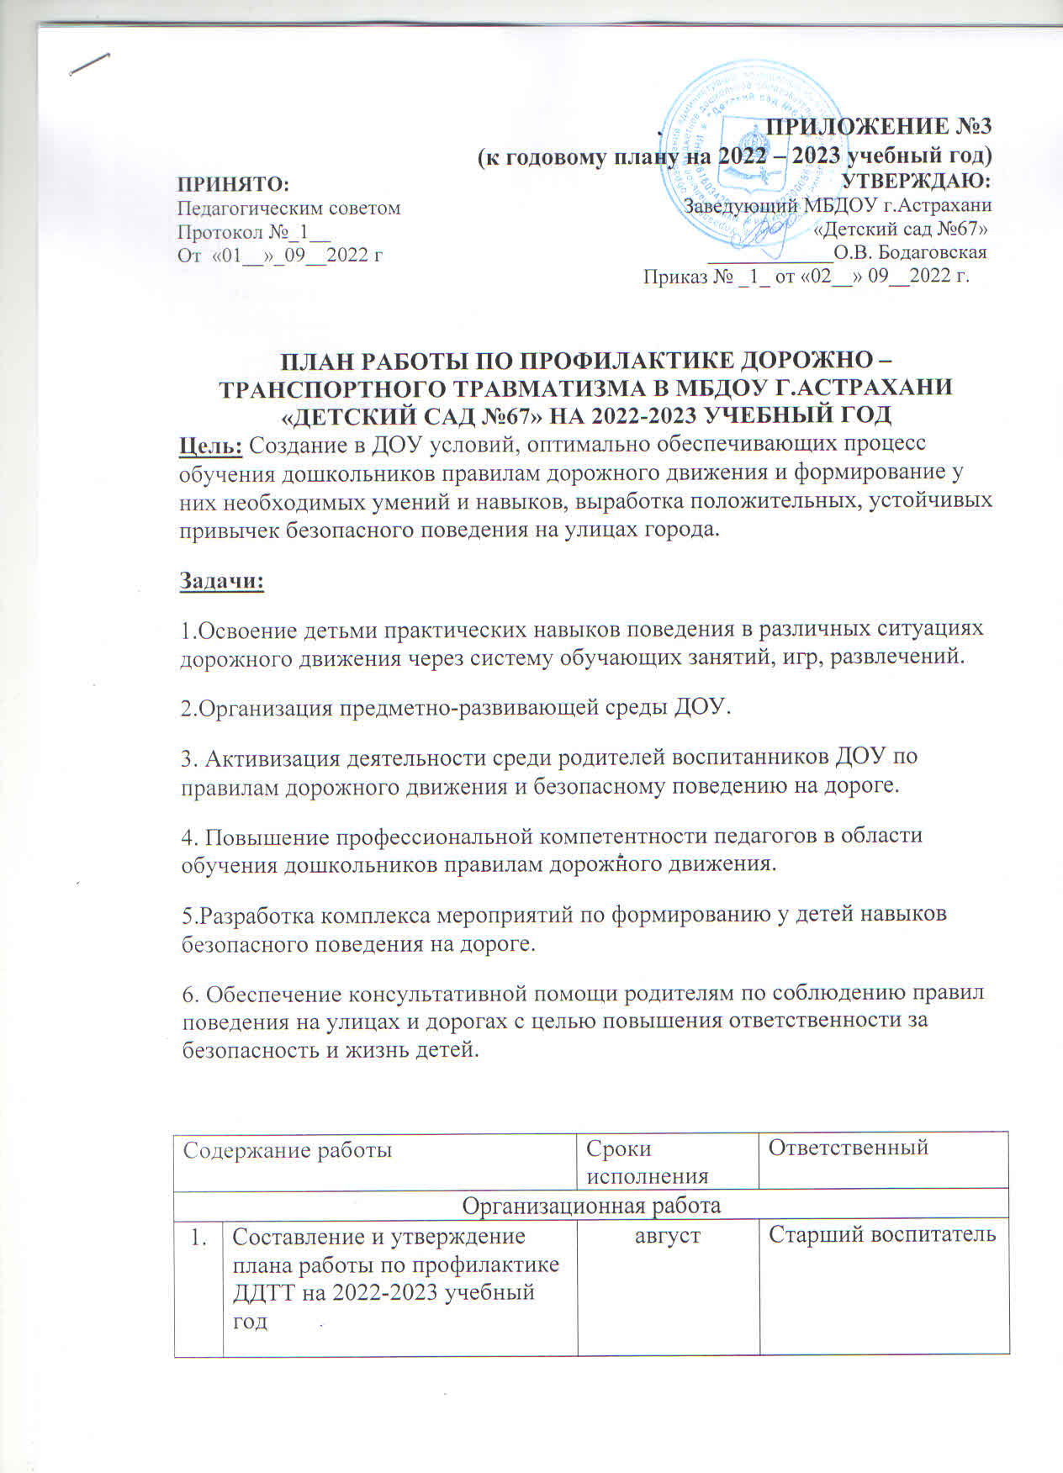

ПРИЛОЖЕНИЕ №3
(к годовому плану на 2022 – 2023 учебный год)
ПРИНЯТО: УТВЕРЖДАЮ:
Педагогическим советом Заведующий МБДОУ г.Астрахани
Протокол №_1__ «Детский сад №67»
От «01__»_09__2022 г ____________О.В. Бодаговская
Приказ № _1_ от «02__» 09__2022 г.

ПЛАН РАБОТЫ ПО ПРОФИЛАКТИКЕ ДОРОЖНО – ТРАНСПОРТНОГО ТРАВМАТИЗМА В МБДОУ Г.АСТРАХАНИ «ДЕТСКИЙ САД №67» НА 2022-2023 УЧЕБНЫЙ ГОД
Цель: Создание в ДОУ условий, оптимально обеспечивающих процесс обучения дошкольников правилам дорожного движения и формирование у них необходимых умений и навыков, выработка положительных, устойчивых привычек безопасного поведения на улицах города.
Задачи:
1.Освоение детьми практических навыков поведения в различных ситуациях дорожного движения через систему обучающих занятий, игр, развлечений.
2.Организация предметно-развивающей среды ДОУ.
3. Активизация деятельности среди родителей воспитанников ДОУ по правилам дорожного движения и безопасному поведению на дороге.
4. Повышение профессиональной компетентности педагогов в области обучения дошкольников правилам дорожного движения.
5.Разработка комплекса мероприятий по формированию у детей навыков безопасного поведения на дороге.
6. Обеспечение консультативной помощи родителям по соблюдению правил поведения на улицах и дорогах с целью повышения ответственности за безопасность и жизнь детей.

Содержание работы |  | Сроки исполнения | Ответственный
Организационная работа
1. | Составление и утверждение плана работы по профилактике ДДТТ на 2022-2023 учебный год | август | Старший воспитатель
2. | Пополнение групп методической, детской литературой, наглядными пособиями | в течение года | Воспитатели групп
3. | Обновление дорожной разметки | август | Заведующий хозяйством
Методическая работа
1. | Инструктаж по предупреждению ДДТТ | сентябрь | Заместитель заведующего по ВМР
2. | Выставка и обзор методической литературы по основам безопасности дорожного движения «В помощь воспитателю» - «Изучаем ПДД» | сентябрь | Старший воспитатель
3. | Консультации:  «Психофизиологические особенности дошкольников и их поведение на дороге»  «Игра как ведущий метод обучения детей безопасному поведению на дорогах»  «Воспитание дошкольников дисциплинированными пешеходами»  «Организация изучения правил дорожного движения с детьми в летний оздоровительный период» | сентябрь  декабрь  январь  май | Старший воспитатель
4. | Разработка творческих проектов по «Изучению правил дорожного движения» | в течение года | воспитатели
5. | Встреча с сотрудником ОГИБДД «Как научить дошкольника не попадать в типичные дорожные «ловушки» | По согласованию | Старший воспитатель
6. | Изготовление методических игр и пособий  для развертывания  сюжетно-ролевых игр: «Путешествие по улицам города», «Улица и пешеходы», «Светофор», «Путешествие с Незнайкой», «Поездка на автомобиле», «Автопарковка», «Станция технического обслуживания», «Автомастерская» | в течение года, по мере необходимости | воспитатели
Работа с детьми
1. | Игры, самостоятельная продуктивная деятельность, театрализация, беседы, выставки, изготовление макетов для проигрывания дорожных ситуаций с детьми всех возрастных групп, конкурсы, викторины, просмотры мультфильмов, презентаций по безопасности дорожного движения. | В соответствии с возрастом,  по календарным планам, ежемесячно | Воспитатели
2. | Организованная образовательная деятельность с детьми по профилактике ПДД | ежемесячно | воспитатели групп
3. | Музыкальные и физкультурные развлечения | В течение года, в соответствии с планом специалистов | Специалисты
4. | Ознакомление с детской художественной литературой по ПДД, заучивание стихов, составление картотек загадок | В течение года | Воспитатели групп, специалисты, родители
5. | Участие в конкурсах муниципального, регионального, межрегионального уровней по ПДД | В течение года | Педагоги ДОУ
Работа с родителями
1. | Проведение родительских собраний с рассмотрением вопросов:  - схема безопасного маршрута к ДОУ;  - необходимость применения детских удерживающих устройств в автомобилях;  - ответственность родителей за последствия приобретения своим детям технических средств передвижения  (роликовые коньки, самокаты, велосипеды);  - родители - пример для ребенка в правильном поведении на дороге | По графику проведения родительских собраний | Воспитатели
2. | Индивидуальные беседы с родителями о соблюдении правил безопасности детей на дороге | По мере необходимости | Воспитатели
3. | Консультации:  «Как знакомить детей с правилами дорожного движения»  «Чем опасен гололед»  «Учить безопасности – это важно»  «Как подготовить схему “Мой путь в школу”» для родителей детей подготовительной к школе группы | октябрь  февраль  апрель  май | Воспитатели групп
4. | Подготовка информационного материала для родителей в раздевалках возрастных групп | 1 раз в квартал | Воспитатели
5. | Обновление информации по предупреждению ДДТТ на сайте ДОУ | По мере необходимости | Старший воспитатель
6. | Участие в конкурсах муниципального, регионального, межрегионального уровней по ПДД | В течение года, в соответствии с условиями конкурсов | Родители, воспитатели групп, специалисты, старший воспитатель

